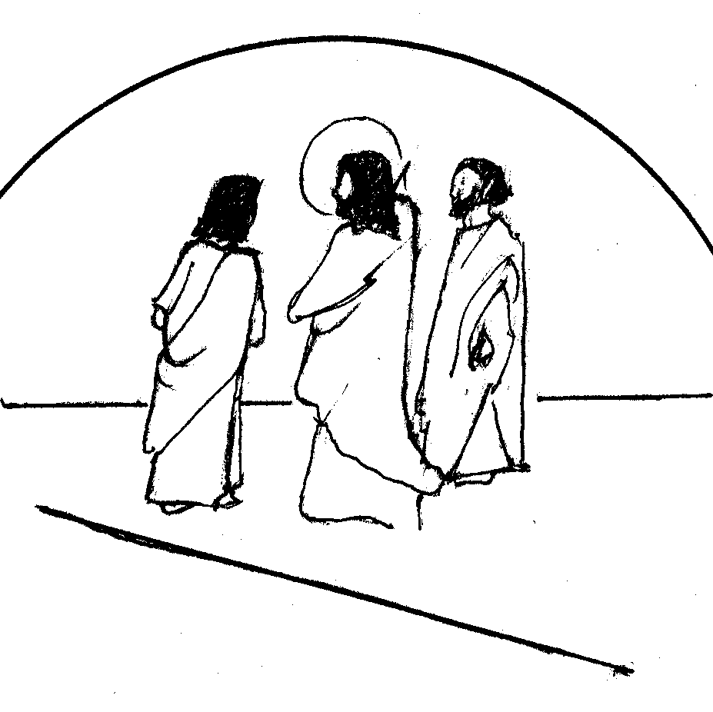
Amici di don Arturo Femicelli
Associazione di promozione sociale
Via I. Gervasi, 26 - 47100 Forlì - www.donarturo.org

Don Arturo,
uomo che addita la bellezza di Dio
Trascrizione dalla registrazione dell’intervento di don Sergio Sala, svolto a Forlì, il 16 aprile 2004, in occasione della presentazione del libro: “La Fedeltà di don Arturo”.

Credo che per parlare di don Arturo ci vorrebbe... don Arturo! Forse perché aveva quella concretezza che... -voi lo conoscete insomma- ...perché lui era parroco, anche se poi, in realtà, ha sviluppato la sua presenza anche con tante persone. Anzi con moltissime persone.
Io me lo ricordo, don Arturo, una delle prime volte che sono andato fuori con lui e con Gigi Matteucci, più di 50 anni fa, in montagna... e non scendo negli aneddoti, ma ne avremmo tutti da dire! Anzi dopo sarebbe bello ascoltarne, perché sono quelli che danno il senso della concretezza che era certamente una delle sue specificità. Era un uomo concreto.
Ricordo quando ha celebrato la liturgia del funerale di Serena Zappi... -probabilmente molti di voi a Coriano erano presenti- . Appena presa la parola, aveva subito elettrizzato proprio dicendo: “Vedi Serena, siamo tutti qui!” con quell’espressione, con quell’immediatezza, con quella pace interiore... Poi ha raccontato, che avevano fatto insieme un pellegrinaggio in Terra Santa... un uomo concreto, un uomo vero, che raccontava via via la sua vita.
Bello anche in uno dei suoi discorsi... quando per il cinquantesimo del suo anniversario di sacerdozio diceva: “Bah, devo dirvi qualche cosa, ma non so neanche io che cosa” e poi via via dal cuore gli prorompeva tutto un mondo che aveva dentro, e lui era proprio quello. E aveva questo modo di porgere, di parlare che era immediato, concreto, proprio straordinario.
Ha detto giustamente Alessandro [Rondoni] della sua capacità di valorizzare i carismi. Quando si andava a trovarlo, ci si sentiva a casa, si era sicuri di essere al posto giusto... anzi si andava subito all’osso, perché si sapeva bene che ci si ritrovava con lui, anzi addirittura lui aveva la capacità... -mi viene in mente Thomas Merton che diceva: “Questa è la capacità dei santi”- ...aveva la capacità di farti sentire importante, cioè di valorizzare i carismi... Quando parlavi con lui, sembrava che fosse lui che ti guardava, e invece, almeno quello che provavo io, sentivo l’Himalaya di fronte... e lo dico sinceramente, è vero...

Il libro - è vero- è laudativo, penso che sia laudativo... Però che fortuna che è così! Prima di tutto perché penso che quando Dio -lo spero anche- quando Dio scriverà la nostra vita, la scriva così, dimenticando tutte le robe brutte. Penso che questo sia un pensiero un po’ alla don Arturo: che Dio, quando ci troveremo davanti a Lui, vedrà le pagine belle... e quindi dirà: “Ma guarda come…”. Ecco!
Ma anche perché questo libro così come è -facciamocelo caro, non abbandoniamolo nella nostra libreria- è un libro di meditazione. Un libro di meditazione, soprattutto quando si è un po’ in pena, in difficoltà. Paradigmatica una sua espressione bellissima: “Ha ucciso più la paura che i microbi”...questo modo vivace, comprensibilissimo, pur nelle sue astrattezze straordinarie e -frutto di genialità- un po’ strane. Era di una immediatezza concreta, straordinaria.

Don Arturo è fedele a Cristo, è fedele allo Spirito... Alessandro dice: “Ma chi è stato che ha mosso la nostra vita, la sua vita?” ma credo proprio lo Spirito Santo! E lui è stato fedele a questo ascolto interiore, per cui noi oggi possiamo dire: “Don Arturo è stato fedele allo Spirito, ma noi ce lo portiamo un po’ dentro!”. Voi più ancora; siete fortunati se lo avete conosciuto nella quotidianità. Davvero avete avuto una grande grazia!
Perché dovete essere fedeli a don Arturo? Don Arturo vi porta poi a Dio -sia chiaro, per carità!-. Ma è una fedeltà... è un modo di sentire Dio. E soprattutto nei momenti difficili e di pena abbiamo bisogno di questa aria, di questa presenza, di questa vivacità, di questo modo di considerare diversamente il mondo. Quindi (dico io) questo libro teniamolo caro, perché ci aiuta; potremmo fare meditazione, pregare su questo libro. E ringrazio Riccardo [Fiumi] proprio perché davvero è utile, davvero c’è bisogno di sentire, perché poi sono realtà, come dicevi tu, don Dino [mons. Zattini], che hanno interessato Tizio, Caio, Sempronio, ma siccome sono quelle verità che toccano l’uomo, toccano tutti noi. Infatti tutti noi abbiamo vissuto quella “roba lì” e il libro ce la tira fuori, e ce la ricava, ce la porta avanti, per cui proprio il fatto che abbia toccato l’uomo, quell’uomo diventa universale e parla anche a tutti noi.

Siate fedeli a don Arturo, alla sua memoria, ai suoi libri, a tutto quello che ha detto e ha fatto, perché davvero è stato una bellissima figura. Profonda.
Ecco a me cosa interessava tra i tanti modi di accostarsi a don Arturo: io ho cercato di vederlo sotto l’aspetto, prima di tutto, di parroco. Pensavo di essere l’ultimo ad intervenire e quindi di dire due parole su don Arturo, proprio nella specificità di parroco. Lui ha amato. Aveva cercato più volte -io ricordo- di diventare parroco, per un bisogno... Era già nella Chiesina del Miracolo, ma per un bisogno di contatto umano, di avere il suo popolo, di questa sua fedeltà proprio alla sua Comunità parrocchiale, aveva desiderato di fare la parrocchia, proprio lì. Poi con un gesto bello, perché poi lo è diventato nel modo più essenziale: la Parola, l’Eucarestia, la Compagnia... Aveva desiderato di essere parroco. E c’è un’espressione potente, quando dice: “Ricordo... beh, nella vita di parroco succedono dei momenti in cui, quando incontri una persona, scatta qualche cosa, un momento di Grazia e ti dici: “Valeva la pena che spendessi tutta la mia vita per questo momento!” Beh! Questa è stata una fustigata! Proprio vero! Ci sono nella vita di un prete questi momenti! Dici: “Vale la pena... tutta la mia vita, per questo momento, perché si vede il dentro dell’anima”.

Quando io ho avuto dei contatti (e ho visto con piacere alcuni che sono tra i presenti) e quando ho avuto qualche caso particolare, un po’ difficile, ho detto: “Guarda, qui a Forlì c’è un prete solo che ti può mettere in ordine: don Arturo”. Te lo ricordi? E difatti è successo così. Perché è stato bellissimo quando al funerale di don Arturo - la cattedrale era piena, e io che ero là verso il fondo, in piedi perché mi piace così... - mi ero trovato (come ha scritto la professoressa Giulia Drei)... al mio fianco una persona che era passata attraverso la conversione, ma da molto lontano, un percorso interessante della Grazia, e un altro che non è certamente, anzi è tutt’altro che un cristiano. Però dico... erano lì! Gente che ha sentito! Era parroco, ma sapeva parlare anche a chi non aveva frequentato tanto il nostro ecclesiastichese, il nostro modo tradizionale. Era un prete... era un parroco nel quale trasparivano la vivacità, la forza, l’originalità dello Spirito. Si sentiva che veniva e parlava da qualche altro mondo... con una ingenuità... Bisognerebbe vedere il modo in cui scrive... qui nel libro ci sono suoi manoscritti - ma non possiamo fare gli analisti delle grafie - comunque vengono fuori tante caratteristiche... come dalle fotografie... come dalle espressioni dei suo volto... quando aggrottava la fronte, quando i suoi occhi... tante volte e mi hanno fatto piacere tre o quattro testimonianze che hanno rilevato “come ti guardava”! Ti faceva, ti tirava fuori. “Mah,... succedono delle cose strane, delle cose belle, tanta tanta gioia”. Ecco, quando parlava dello Spirito, dava proprio questo senso... Ecco il suo modo di porsi, di esprimersi: traspariva tutta una presenza straordinaria e capisco che anche chi era lontano sentiva in lui un discorso diverso, vero... una spiritualità assolutamente incarnata... questo è giusto, bellissimo. È questo il grande, il grande! Mi pare.

Due le cose grosse di don Arturo, al di là di tutto quello che ho detto fino adesso.
Il grande punto forte, il grande insegnamento di don Arturo: quando un uomo è all’ascolto fedele dello Spirito...
Don Erio [Castellucci] nel suo intervento prende in considerazione il cambiamento e la crisi che i preti... noi preti, abbiamo avuto con il Concilio. Ad una figura sacrale, solenne, paterna, ma importante, autorevole, e autoritaria insieme... alla figura della tradizione del clero forte, del punto di riferimento della sua parrocchia..., il mondo e il Concilio hanno sostituito un’altra figura del prete. Poi è venuta la secolarizzazione, e il tentativo di una figura di prete che doveva essere più vicino alla gente, più fraterno, un compagno di viaggio. E su questa via, su questa nuova immagine, c’è stata la grande tentazione, per noi preti, della secolarizzazione, non solo nel vestito. Insomma una delle sofferenze maggiori - su cui è intervenuto anche un recente articolo esplicito sulla crisi del prete nella rivista Il Regno che mette in luce proprio il punto essenziale: la fatica dell’essere prete - Oggi che da una parte il modello sacrale solenne, autorevole di una volta non tiene più..., e dall’altra con l’assumere l’atteggiamento dell’uomo di questo mondo che entra dentro la secolarizzazione, si corre il rischio di perdere poi tutta la propria specificità sacerdotale. Ecco, fatto miracoloso di don Arturo che è riuscito a sintetizzare la figura del prete in un modo assolutamente originario, per cui era vicinissimo, incarnato, umanissimo, e nello stesso tempo parlava del Cielo. Camminava sulla terra, ma nello stesso tempo era capace di trasmettere lo Spirito, in senso forte. La spiritualità come coscienza dei Mistero... anche troppo: ci voleva la sua fede... Quello che lui diceva della preghiera, con una fede da Himalaya, che a me, a molti di noi, povera gente, sembrava anche ingenuità, eppure una fede che gli ha fatto poi toccare... (e per questo che poi è venuto fuori don Arturo) quella forza, quella capacità di vivere e testimoniare il Mistero di Dio.
Quando si stava con don Arturo, quando si usciva da un suo incontro, eri elettrizzato, magari a volte anche con un po’ di tristezza dentro, perché sentivi che fino ad allora avevi perso tanto, avevi perso tanto. Accanto a lui, molte volte, sentivi questo: È davvero un prete diverso, un prete grande, un prete che era in contatto...
Un prete che era stranissimo... di un’apertura... Una delle prime volte, che ero prete, mi ricordo che andammo insieme, con Guido Turroni, a Taizé col suo macinino, una 500 scassatissima. È l’uomo… Poi con la 500 fece cose ancora più ardite e spericolate, eppure gli venivano. Trovarsi nel deserto sperduto... ma a lui effettivamente è andata bene! Un uomo... però questa sua concretezza… Per esempio questo suo bisogno di andare a vedere i posti, i luoghi: Medjugorje, Assisi, la Terra Santa, Taizé, il Monte Athos, questa sua spudoratezza di andare a contattare le persone... Di andare direttamente... era un uomo che viveva in presa diretta con Dio e con la gente... In presa diretta. Era dentro!

La cosa bella è che questo ‘contatto’ lo sapeva esprimere con i suoi acquerelli e con la sua pittura, sempre bella. Alcuni davvero da meditarci e pregarci sopra. Come quello di Emmaus, ma non solo quello.
La sua capacità, ecco... Questo è l’aspetto, mi pare, più carente del libro. C’è poco. C’è un bellissimo intervento di [Daniela] Montanari ma proprio qualche cosa di commento al suo senso estetico straordinario, manca. Perché, mi viene da dire, e qui c’è forse anche un’apertura per tutti noi, proprio un cammino che potremmo fare... Perché la bellezza si addice alla fede, la fede è bella! Dio è bello! Mi viene da chiedere: ma tutte queste qualità: la fedeltà, lo spirito, la concretezza con cui riusciva a vedere le persone, andare all’essenziale, all’osso nelle cose, non aveva niente a che fare con il suo senso estetico? Oppure proprio perché era un artista sapeva vedere il mondo, sapeva vedere le persone, sapeva vedere Dio! E la cosa che mi fa pensare al Signore. Ma se allora un uomo che ha l’occhio… “beati i puri di cuore perché vedranno Dio”; ma se allora un uomo che ha l’occhio puro, il cuore puro come don Arturo, vedeva, vede che poi, vede questa Grazia, come il prete di Bernanos, così diverso, che però termina dicendo: “Tutto è Grazia!”. Ecco se questi preti, se questi uomini che hanno questo occhio penetrante, questo occhio limpido, questa capacità di vedere, di dipingere, questa sensibilità profonda dell’estetica della fede, se questi uomini riescono a dire che DIO TI AMA COME SEI, che la vita è gioia, che c’è salvezza per tutti, allora, cari fratelli, allora vuol dire che la realtà è così.
Allora vuol dire che se loro hanno visto... (perché loro hanno visto più di noi), allora se loro, con i loro occhi, hanno detto: “Ma state tranquilli, non abbiate paura!” allora vuol dire che è proprio vero: che Dio c’è, che Dio ci ama, che la vita è Grazia, che tutto è Mistero, che la preghiera conta, che la morte è passaggio, che i peccati sono salvati e redenti, che la storia ha senso, che Dio c’è e ci ama. Se l’ha detto don Arturo, che è un uomo che ha fede,... la sua teologia estetica, forse quello... Se ci fossero dei contributi su questo mi piacerebbe molto poterli leggere.

Don Arturo non è stato l’uomo universale. Certamente non è stato un teologo. Per fortuna. Non è stato l’uomo dell’ordine canonistico. Ricordo il Vescovo, in chiesa diceva nell’orazione funebre, nell’omelia: “Don Arturo è don Arturo... guai se noi volessimo fare come lui... guai... perché lui è lui e quindi... a ciascuno il...”.
Non è stato il moralista rigoroso, barboso, greve, triste e assoluto: era l’uomo dello Spirito e della bellezza, l’uomo della fede, l’uomo dello Spirito Santo. In lui ho visto il prete nella sua sintesi più bella, l’uomo del sacro ma non sacrale, l’uomo del Regno dei Cieli che cammina sulla terra, l’uomo della bellezza di Dio.

Don Sergio Sala - (Parroco di S. Antonio in Ravaldino - Forlì)

